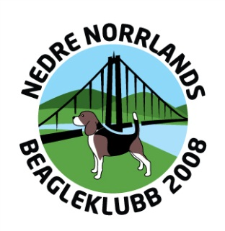

PROTOKOLL STYRELSEMÖTE 181213
Närvarande ordinarie medlemmar: Sven och Lotta Magnusson, Torleif Jakobsen, Ingela Holmgren, Sture Österlund
Frånvarande: Mats Johansson
Närvarande suppleanter: Nina Nordqvist, Emily Söderström

- Mötet öppnades

- Till sekreterare valdes Lotta Magnusson och till justeringsmän Ingela Holmgren och Nina Nordqvist

- Föregående protokoll lades till handlingarna

- Dagordningen godkändes utan ändring.

- Summering av 2018
Något sämre deltagande på båda våra utställningar, förmodligen beroende på att samma domare, Lars Widén, dömde både i Gideå i mars och Hassela i juni. Viktigt att se till att få variation av domare, borde vara i allas intresse. Ingela bevakar i samarbetet med de andra klubbarna.
Lokalavdelningen har fortsatt hög aktivitet när det gäller jaktprov, vi ligger i särklass högst med antal drevprovsstarter i skrivande stund med 27 starter redovisade hittills. Och detta utan att ha arrangerat något annat än våra egna prov. Vi har haft domarkonferens i augusti, nytt för i år är att de startande hundarna fick registrera sina insatser hos SKK som officiellt drevprov. Vi har arrangerat småhundskampen, haft våra uttagningar till RM och klubbmästare i Hassela och Nordingrå samt råkampen på Alnö. Dessvärre lyckades inte våra representanter så bra på Regionsmästerskapet i Ottsjö, ingen kvalificerade sig vidare till SM. Vi har haft deltagande hund i både småhunds-SM och i klövvilts-SM.

- Framåtblick 2019
Närmast i tiden har vi årsmöte som beslutades avhållas söndag den 24/3 kl 11.00 på Alnö hembygdsgård.
Utställning i Sollefteå 11/5 med domar Gunnar Norlin och 2/6 i Alfta med Sara Häggkvist är också klart.

Fortfarande står det högt på önskelistan att finna en webmaster under 2019.

- Inga övriga frågor

- Kommande möte
Det framfördes önskemål om att flytta mötena från söndag till annan dag. Konstaterar att både Lotta och Sven har svårt på vardagarna, både att bestämma dag och att kunna närvara. Därför föreslås fortsatt möten på söndagar enligt följande schema för 2019, samtliga tillfällen kl 19.00:
10/2
5/5
18/8
20/10
15/12

Med det önskades en God Jul och ett Gott Nytt År!

Sundsvall 181219

Lotta Magnusson Nina Nordqvist Ingela Holmgren
……………………………. ……………………… ………………………….
Lotta Magnusson Nina Nordqvist Ingela Holmgren
Sekreterare Justeringsman Justeringsman

